HX1200 scheda creata il 31 agosto 2023

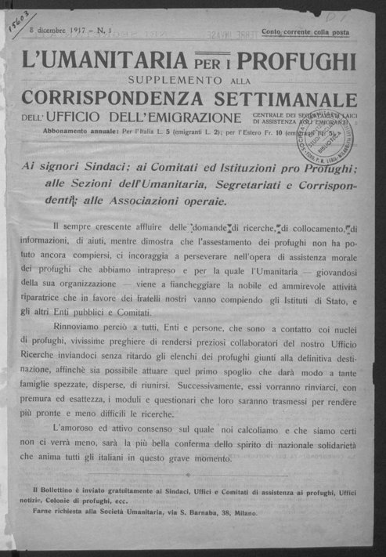
Descrizione bibliografica
L'*umanitaria per i profughi : supplemento alla Corrispondenza settimanale dell'Ufficio emigrazione. – N. 1 (8 dicembre 1917)-n. 25 (dicembre 1918). – [S.l. : s.n., 1917-1918]. – 2 volumi. ((Settimanale; poi quindicinale. - BVE0276128
Supplemento a: *Corrispondenza settimanale [HX1199]
Soggetto: Profughi – Assistenza - Periodici
Copia digitale a: https://www.bdl.servizirl.it/vufind/Record/BDL-OGGETTO-14311

